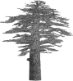
Olba’daki Urne Mezar’da Bulunan Ölü Yemeğine Ait Terra Sıgıllata Seramikleri
cedrus.akdeniz.edu.tr
Cedrus VI (2018) 197-219
DOI: 10.13113/CEDRUS/201809

CEDRUS
The Journal of MCRI

Terra Sıgıllata Pottery Related to the Funeral Meal from the Urn-Tomb At Olba
Tuna Akçay∗ Müslime Tokuştepe∗∗
Öz: Olba’da mezarlık alanlarında yapılan kazılar sonucunda Doğu Dağlık Cilicia’da daha önce görülmeyen farklı tipte mezarlar ortaya çıkartılmış, bölgenin mezar tipolojisi zenginleştirilmiştir. Aynı zamanda bu alanlarda küçük buluntu bakımından çok sayıda değerlendirilmesi gereken ritüel nesnesi tespit edilmiş, kesin tarih vermesi bakımından sikkeler ve seramikler önemli arkeolojik veriler haline gelmiştir. Nişli Alan I’de (Urne Mezar) yapılan kazılarda mezar oyuğu ve ritüel alanında çeşitli mutfak kapları ele geçmiş olup, genellikle bu kaplar Doğu Sigillata A (DSA) olarak kayıt altına alınmıştır. Bu mezarda bulunan söz konusu kaplar sikkeler ve diğer arkeolojik buluntular sayesinde daha dar bir tarih aralığına yerleştirilmiştir. Seramikler genel olarak MÖ I. yüzyılın başına tarihlendirilmiş, mezar alanı içinde ölü yemeğinin yendiği ve belirli aralıklarla mezar başında yemek eşliğinde anma ritüelleri yapıldığı anlaşılmıştır. |  | Abstract: Several types of tombs, some previously unknown in Eastern Rough Cilicia have been recorded after the excavations carried out in the necropoli at Olba. The recent discoveries not only enriched the tomb-typology of the region but also provided many small finds and ritual objects. Especially, the coins and pottery found in the burial grounds of Olba are important as they provide data for dating. During the excavations of the Urn-Tomb unearthed at the section called Niched Area I, within the burial pit and ritual section various types of kitchenware were discovered, generally belonging to the Eastern Sigillata A (ESA) group. A precise date can be given for these sherds by means of coins and other archaeological objects found in the same context. The pottery belongs to the AD early first century and reveals that the ritual meals were eaten and commemorative ceremonies were held within the burial area.
Anahtar Kelimeler: Olba • Doğu Dağlık Cilicia • Ölü Yemeği • Doğu Sigillata A • Isis • Kremasyon |  | Keywords: Olba • Eastern Rough Cilicia • Funeral Meal • Eastern Sigillata A • Isis • Cremation

Giriş
Olba kazılarında mezarlardan elde edilen veriler özel önem taşımaktadır. Mezarlar, özellikle Olba’da yaşayan kişilerin meslekleri, sosyal statüleri ve ekonomik bağlantıları konusunda bilgi sahibi olabilmemizi sağlamaktadır. Kentte mezarlık alanlarının yoğunlaştığı kesimlerin seçimi, genellikle topografik nedenlere bağlı olup, özellikle kayalık, tarıma ve mimari yapılaşmaya uygun olmayan alanların tercih edildiği belirlenmektedir. Mezarlıklar aynı zamanda ölü kültü alanlarına da ev sahipliği yapmaktadır. Olba’daki ölü kültü ve ritüellerine ilişkin arkeolojik veriler başlıca iki kaynaktan gelmektedir. Bunların ilki mezarlık alanları içindeki “ölü kültü alanlarının nasıl oluşturulduğu, yapıları konusundaki gözlemler”, ikincisi ise “mezarlık alanlarındaki ölü kültü ile ilgili arkeolojik buluntuların sağladığı verilerdir”. Makalemizin konusu olan Nişli Alan I kazısından ele geçen terra sigillata seramikleri de mezarlık alanlarındaki ölü kültü ritüelleri ile ilgili arkeolojik veri niteliğindeki önemli buluntulardır. Bunlar, aynı zamanda mezarlık alanı ve ölü kültü ritüellerinin tarihlemesi konusunda da bilgi sunmaktadırlar.
“Nişli Alan 1” olarak adlandırılan “Urne Mezar”, yanındaki ölü kültüne ayrılan mekân ile Akropolis Güney Yamacı Mezarlık Alanı içinde yer alır (Fig. 1). 2013 kazıları sırasında ortaya çıkartılan “Nişli Alan 1”, akropolise göre güneydoğuda ve Doğu Vadisi tabanından yaklaşık 4 m. yüksekliktedir. Yer yer düzeltilmiş doğal bir kayalık kütlenin üstüne konumlandırılmıştır. Mezarın bulunduğu bu kaya kütlesinin seçilme nedenlerinden biri, doğal korunaklı bir yapıya sahip olmasıdır. Mekânın “L” şeklinde düzenlenmiş olması ve mezarın kaya dibine yerleştirilmesi de, çeşitli doğal etkenlere karşı korunaklılık sağlamaktadır. Mezarın bulunduğu ana kaya yüzeyinin yamaçtan akan toprağın baskısı, yukarıdan düşen kayaların olumsuz etkisi ve maki örtüsünün kökleri nedeniyle aşırı derecede zarar gördüğü tespit edilmiştir.
“Nişli Alan 1” olarak tanımlanan alanın güneybatı köşesinde bir mezar tespit edilmiştir (Fig. 2). Bu mezar, nişlerin bulunduğu ana kaya cephesi ile güney cephesinin birleştiği köşede yer almakta ve doğal bir oyuğun, dört sıra taşla sınırlandırılmasıyla oluşturulmuş bulunmaktadır. Bu oyuğun içerisinde beyazlaşmış yoğun bir kül tabakası ve çeşitli ritüel nesnelerine rastlanmıştır. Kazı esnasında çukurun kazılarak, yer yer ana kaya düzeltilerek topraktan arındırıldığı, ritüel nesneler ve pişmiş toprak urne yerleştirildikten sonra tekrar dolgu toprakla kapatıldığı tespit edilmiştir.
Mezarın boyutlarının ortalama bir insan bedeninden küçük olması, kazı sırasında yoğun bir şekilde küllü toprağa ve içerisinde beyazlaşmış küllerin olduğu bir pişmiş toprak urneye rastlanması, başta bir pişmiş toprak unguentarium olmak üzere çeşitli ritüel nesnelerinin de mezardan çıkarılması, bunun bir kremasyon mezarı olduğunu kanıtlamaktadır.
Nişli Alan 1, “mezar alanı” ve “ocak yeri”nden oluşmaktadır. Her ne kadar burada ikiye bölünmüş bir mekansal ayrım söz konusu olsa da, ortak bir ritüel alanının varlığı, arkeolojik verilerin bütünlüğü sayesinde anlaşılmıştır (Fig. 3).
Nişli Alan 1’de 2013-2014 yılı kazılarında bulunan arkeolojik veriler sayesinde, buradaki mezarın tarihlendirilmesi ve ölü kültü ritüelleri konusunda önemli tespitlere ulaşılmıştır (Fig. 4). Mezar alanının üzeri kazısı yapılmadan önce yukarıdan akan toprakla kapanmış olduğundan, oluşan dolgu toprağından gelen malzeme özellikle de seramikler mezarın değerlendirilmesinde dikkate alınmamıştır. Asıl önemli arkeolojik verilerin sağlandığı ve mezarın bulunduğu ana kaya yüzeyindeki kültür toprağıdır.
Urne olarak kullanılan pişmiş toprak kap ise kum, taşçık katkılı, sert açık kahverengi renktedir. Urnenin gövdesi basık ve şişkin, gövdeden omuza yumuşak bir geçişe sahiptir (Fig. 4). Ancak boyun ve ağız kısmı ise korunabilmiş değildir. Ancak, urne olarak kullanılan bu formun Hellenistik Dönem’de sıklıkla kullanılan, kaidesiz, kapaklı pişirme kaplarına benzeyen bir forma sahip olabileceği düşünülmektedir.
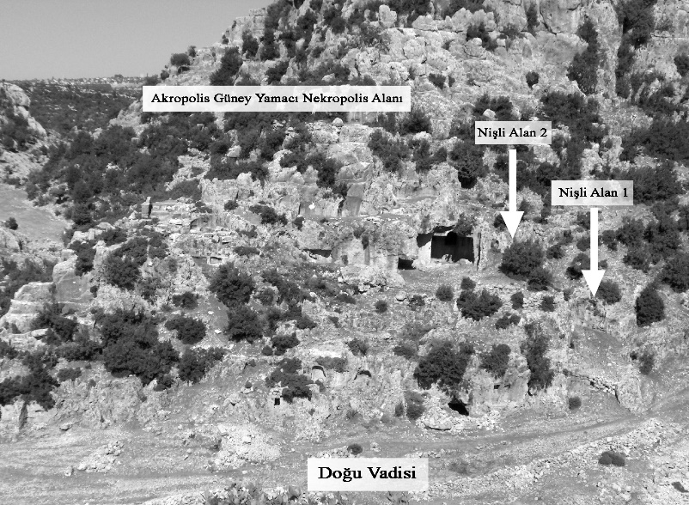
Fig. 1
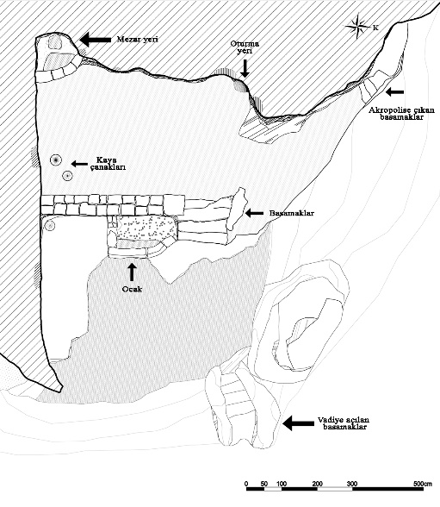
Fig. 2
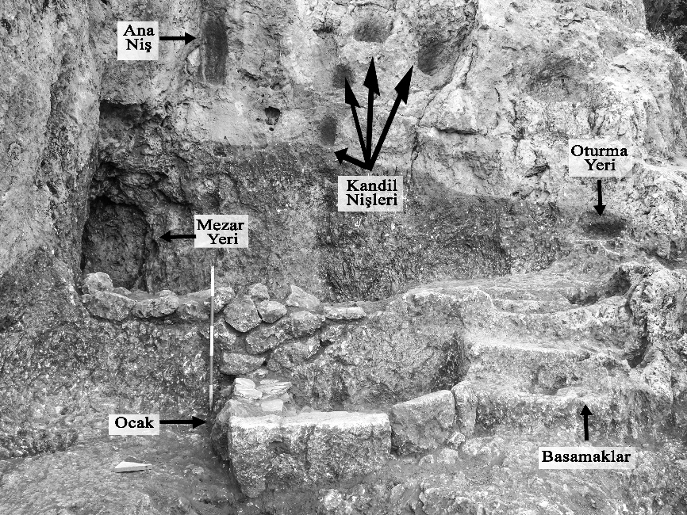
Fig. 3.
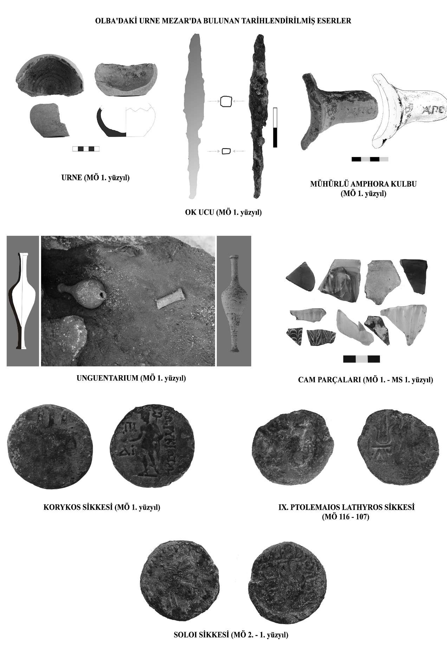
Fig. 4.
Bunun dışında mezarın hemen ağız kısmında dikdörtgen formlu mühürlü bir amphora kulpu da bulunmuştur (Fig. 4). Mühürde Aγε kısaltması kullanılmış olup, mühür baskısı Rhodos amphora mühür kronolojisine göre “Dönem VII” kapsamında değerlendirilmekte MÖ I. yüzyıla tarihlendirilmektedir.
Aynı mezar çukuru içinden dışa doğru kıvrılan kavisli ağız kenarına ve dar, uzun, silindir biçiminde boyuna sahip bir seramik unguentarium ele geçmiştir (Fig. 4). Unguentariumun omzundan karnına geçiş yumuşak ve omuz kısmı şişkince, alt kısmı uzuncadır. Geç Hellenistik Dönem’de unguentariumlarda boyun ve kaide kısmının iyice uzaması, karın yuvarlağının hacminin azalması, karın-omuz geçişlerinin yumuşaması ve üçgen formdan-yuvarlak forma girmesi kuralı, bu tarihlendirmelerde kriter olarak dikkate alınmaktadır. Bu çerçevede söz konusu mezar çukurunda bulunan unguentarium MÖ I. yüzyıla tarihlendirilebilir.
Nişli Alan 1 erken cam buluntuları açısından da önem taşımaktadır. Cam buluntuların çoğu Geç Hellenistik-Erken Roma İmparatorluk Dönemi’ne özgü sayılan; MS I. yüzyıla kadar üretimi devam eden cam kâse örnekleridir. Cilicia Bölgesi ve Olba’da bilinen bir form olan “oluklu” ve “kaburgalı” cam kâselere ait parçalar, Nişli Alan 1’in mezar çukurunda ve etrafındaki alanda da tespit edilmiştir (Fig. 4).
Urne mezarın hemen yanında bir adet demirden yapılmış ok ucu bulunmuştur (Fig. 4). Ok ucu ahşap bir gövdeye saplama kısmının geçirilmesiyle kullanılmaktadır. Baş kısmı kareye yakın piramidal formlu, saplama kısmı kare kesitli olup, saplamanın dip kısmı yuvarlak kesitlidir, ucu ise sivriltilmiştir. Bu tip ok uçlarının oldukça geniş bir dağılımının olduğunu Karadeniz (Fatsa – Cıngırt Kayası), Ege Bölgesi (Nif Dağı), Suriye (Dura Europos) merkezlerinde tespit edilen benzerleri göstermektedir. Bu ok ucu da MÖ I. yüzyıla tarihlendirilmiştir.
Mezar oyuğunun içinde ele geçen ve mezarı tarihlememize yarayan önemli bir buluntu ise bir Korykos sikkesidir (Fig. 4). Sikkenin ön yüzde; başında kuleli tacı ile sağa doğru başını çevirmiş Tyche başı vardır. Arka yüzde Hermes, başına petasos ve ayaklarına kanatlı çizme giymiş, elinde kerykeion ve patera taşırken tasvir edilmekte; sağ tarafta “Korykos’luların” anlamına gelen ΚΩΡΥΚΙΩΤΩΝ yazısı bir tarafta da ΠI ΛΙ yazısı okunmaktadır. Korykos sikkesi MÖ I. yüzyıla tarihlendirilmektedir.
Mezar oyuğunun ağız kısmında ise Kıbrıs’ta darp edilmiş bir başka sikke bulunmuştur (Fig. 4). Ön yüzde sağa dönmüş Zeus Ammon başı vardır. Arka yüzde ise ayakta duran iki kartal ve Isis başlığının imgesi bulunmaktadır. Her ne kadar Isis başlığının yanındaki yazıtın harflerinin birçoğu okunamasa da, benzer örneklerinden burada ΒΑΣΙΛΕΩΣ ΠΤΟΛΕΜΑΙΟΥ yazıtının yer aldığını önermek mümkündür. Buna göre, sikkenin Ptolemaios IX Lathyros (MÖ 116-107 / MÖ 88-MÖ 81) dönemine ait olması gerekmektedir. Mezar oyuğunun hemen ağız kısmında, oyuğun etrafını sınırlandırmak için kullanılan taşların arasında çıkan diğer bir sikke de Soloi sikkesidir (Fig. 4). Ön yüzde sağa dönmüş, diademli Demeter başı vardır. Arka yüzde ise ortada çifte bereket boynuzu (Cornucopiae), solunda monogram, sağında da ΣΟΛEΩΝ yazmaktadır. Sikke, yukarıda verilen bilgiler ışığında MÖ II.-I. yüzyıl aralığına tarihlenebilir.
Kesin tarih aralığı veren yukarıda belirtilen verilerin dışında mezardan ve ocak alanından yoğun mutfak kaplarının çıkması da mezar alanında ölü yemeğinin pişirildiğini, yendiğini ve bunların mezar içerisine yerleştirildiğini düşündürmektedir. Aynı zamanda Nişli Alan 1’de keçi, kuş ve domuz kemiklerinin bulunması da ölü yemeğini kanıtlar niteliktedir. Mutfak kaplarının genel özellikleri incelendiğinde form ve sayısal bakımdan zengin olan grubun DSA (Doğu Sigillata A) olduğu belirlenmiştir. Doğu Akdeniz’de birçok merkezde üretimi bulunan Doğu Sigillata A seramiklerinin Olba’da da ele geçmiş olması kentin Geç Hellenistik- Erken Roma Dönemi boyunca Doğu Akdeniz kentleriyle ticaret ilişkisi olduğunu göstermesi açısından son derece önemlidir.
Doğu Sigillata A (DSA) Seramiklerinin Genel Özellikleri
Latince kökenli olup, sözlük anlamı mühürlü toprak eşya olan “Terra Sigillata” terimi Geç Helenistik- Erken Roma Dönemi’ne ait genellikle kaliteli kırmızı renkte kilden ve kırmızı astardan oluşan kaplar için kullanılır. Zaman içerisinde bu kaplarla üzerlerindeki parlak astar özdeşleşmiş ve Terra Sigillata astarı olarak literatüre geçmiştir. Sigillum sözcüğünden türetilmiş bir tanım olan “Terra Sigillata” seramikleri için arkeoloji literatüründe başlangıçta (İtalya’da) üretilen ve “Arezzo” veya “Arretine” kapları denmiştir. Terra Sigillata seramiklerin ortak özellikleri tüm yüzeylerini kaplayan kırmızı parlak astara, kalıpta üretilmiş formlara sahip olmalarıdır. Terra Sigillata seramiklerinin kabartma bezemeli örneklerinin yanı sıra bezemesiz örnekleri de görülmektedir. Bu tip seramiklerin bir diğer ortak özelliği ise, tabanlarında ya da tondo’larında üretim yapan atölyelerinin damgalarının bulunabilmesidir. Bu damgalar ya atölye isimlerini gösteren yazılardan ya da rozet-palmet gibi bitkisel bezemelerden oluşmaktadır. Özellikle üzerinde yazılı damgalar bulunan terra sigillata kaplarda bu özellik önemli bir tarihleme kriteri sayılmaktadır. Öte yandan, bu kapların sahip oldukları kil ve astar ile form özelliklerine bakarak üretim yerleri hakkında fikir edinmek mümkündür.
Terra Sigillata seramikleri konusunda yapılan çalışmalar, onların öncelikli olarak Doğu’daki merkezlerde üretildiklerini göstermektedir. Doğu’da özellikle Yunanistan, Adalar, Anadolu, Suriye-Filistin, Mısır gibi merkezlerde kırmızı astarlı seramikler görülmeye başlanmıştır. Anadolu ve Suriye’de yapılan kazılar doğrultusunda bu kırmızı astarlı, parlak kapların ilk kez doğuda üretildikleri ortaya çıkarılmıştır. Ayrıca Akdeniz Havzası, Antiokheia, Kuzey Suriye’de Samaria ve Hama ile Samos, Pergamon, Tralles gibi Anadolu kentleri de kırmızı astarlı seramiklerin üretildiği bir başka üretim merkezleridir. İlk örnekleri doğuda üretilen terra sigillata seramikleri sonraları İtalya’ya göç eden çömlekçiler sayesinde batı dünyasına tanıtılmıştır. Levent Zoroğlu konuyla ilgili makalesinde: “Terra Sigillataların ilk olarak doğuda üretildiğine, buradan İtalya’ya göç eden çömlekçilerin bu tekniği orada uygulayarak yeni bir türü batı dünyasına tanıttıklarına” değinmektedir. Ayrıca bu tipin, doğal olarak bunların metal, özellikle gümüş ve altından yapılmış lüks kapların pişmiş toprak taklitleri olduğuna değinmektedir.
Terra Sigillata seramiklerinin üretimi MÖ II. yüzyılın ikinci yarısından itibaren başlamakta, MS III. yüzyılın başlarına kadar sürmektedir. Akdeniz’de Roma hâkimiyeti MÖ II. yüzyılda artmaya başlamış, MÖ 133 yılında Pergamon Krallığı verasetle Roma’ya devredilerek bu tarih Anadolu’da Roma Dönemi’nin başlangıcı sayılmıştır. MS II. yüzyılda Roma’da barış ve zenginliğin yaşandığı pax Romana evresinin etkileri, huzur ve zenginlik kendisi seramik sanatında da göstermiş, oldukça kaliteli seramikler üretilmiştir. Ancak MS II. yüzyılın ikinci yarısından itibaren çalkantılar ve huzursuzluk başlamış, bu karışıklık MS III. yüzyılda da kendini göstermiştir. Yine bu dönemden seramik sanatı etkilenmiş ve bu dönemde Erken Roma seramikleri kadar kaliteli seramikler üretilmemiştir.
Terra Sigillata seramiklerin tarihlendirmesi ile ilgili olarak arkeolojik verilerden yola çıkılarak yapılan öneriler ve bu konuda çeşitli görüşler bulunmaktadır. Örneğin, Hayes, Anadolu’da ve Suriye’de Terra Sigillata üretiminin MÖ 150’de başladığını söyler. Kenyon ise Samaria’dan çıkan buluntular doğrultusunda bu konuda daha geç bir tarihleme yapmakta; Terra Sigillata seramiklerinin üretiminin başlangıcı olarak MÖ 1. yüzyılın ilk yarısı (MÖ 86) tarihini vermektedir. Bu tarih aynı zamanda Cilicia eyaletinin Asia eyaletinden daha önemli bir askeri bölge olduğunu düşünen Sulla ile birlikte başlayan Roma despotizminin Anadolu’ya ve Cilicia’ya yerleşmeye başladığı dönemdir. Roma kuvvetlerinin Sulla’nın idaresi altında Anadolu’ya yerleşmesinin ardından Roma’nın vergi alabilmek için katı tutum sergilemesi beraberinde Anadolu genelinde bir Roma düşmanlığını getirmiştir. MÖ 89-63 tarihleri arasında Karadeniz kralı Mithradates VI Eupator ve Roma arasında üç savaş gerçekleşmiştir. Bu savaşların temel sebebi Mithradates’in Anadolu’daki Roma egemenliğini sonlandırmak istemesidir. Roma ile Anadolu arasındaki mücadelelerin başladığı bu dönemde bölgede imar faaliyetlerinin durmuş olduğu bilinmektedir. Mimaride yaşanan bu durgunluk sadece Cilicia ile sınırlı kalmamış, Anadolu’ya da yansımıştır. Strabon bu dönemde Olba’da halkın ikiye ayrıldığını ve ciddi bir kriz yaşandığını söylemiştir. Bir yandan bölgede korsanlık faaliyetleri gelişirken bir yandan da krallıkta ciddi problemler yaşanmıştır.
MÖ II. yüzyılın sonu-MÖ I. yüzyılın başlarından itibaren Doğu Dağlık Cilicia’da yaşanan siyasi ve ekonomik huzursuzluklar yüzünden imar hareketliliği durma noktasına gelmiştir. Geç Hellenistik Dönem’le beraber mimari hareketlilik Augustus Dönemi’nde tekrar başlamış, bu durum imparatorun gücü, sağladığı barış ortamı ve siyasi- ekonomik istikrarı ile açıklanmıştır.
Olba’daki Urne Mezarda Bulunan Doğu Sigillata A (DSA) Seramiklerinin Genel Özellikleri
Olba’daki söz konusu urne mezarda ele geçen ve incelemeye aldığımız seramiklerin özellikle DSA grubuna ait olması dikkat çekicidir. Bunlar, terra sigillata tabaklar, kâseler ve testilerden ibarettir. Bu gruptaki seramiklerin hamurları iyi kalitede ve açık renktedir. Munsell kataloğuna göre hamur; sarımsı, pembemsi devetüyü rengi, kırmızımsı sarı, sarımsı krem rengindedir (10 YR 7/3, 8/3, 8/4; 5 YR 7/4; 2,5 YR 7/6; 7,5 yr 7/6). Hamur katkısız, az miktarda mikalı ve sert pişirilmiştir. Astarları, koyu kırmızı, koyu portakal, kahverengimsi kırmızı renkli genellikle çok parlak değil, mat, kalın ve kalitelidir (10 R 4/8 red; 2,5 YR 4/8). Astarlama işleminde seramiklerin üzerinde iki aşamada astarlandıklarını belirten koyu renk bir çizgi yer almaktadır. Kabın önce bir tarafı ardından diğer tarafı batırılarak astarlanır.
Tabaklar
Tabaklar dar ağızlı, geniş ağızlı ve düz ağızlı olarak kendi içinde sınıflandırılmıştır. Geniş ağız çapına sahip tabakların ağız kısmı içe dönük sivri, kimi zaman da yuvarlatılmıştır. Geniş bir ağıza sahip bu tabakların gövdesi oldukça sığdır. Geniş ağızlı bu tabaklar DSA grubunun en yaygın görülen formudur, Waage ve Kenrick tarafından Geç Hellenistik Dönem’e tarihlendirilmektedirler. Dar ağız profiline sahip tabakların da ağız kenarı hafifçe yukarı kaldırılmıştır ve sığ bir gövdeye sahiptirler. DSA grubunun düz bir ağız kenarına sahip tabaklarında ise ağızdan gövdeye geçiş kısmında belirgin, çıkıntılı bir dirsek vardır.
Bu tabaklara ait kaidelerin çapı geniş ve oldukça alçaktır. Tabağın genişliği arttıkça tabağın dayanıklılığını arttırmak için cidarları da kalınlaştırılmış olmalıdır. Tabaklar düztabanlı olup, alçak geniş halka kaide ile birleşmektedir. Lapp bu kapları en erken MÖ 75 ile en geç MS I. yüzyıl başlarına tarihlemektedir. Zoroğlu ise Samsat buluntuları ışığında bu kap formlarını MÖ I. yüzyıl sonu ile MS I. yüzyıl başlarına tarihlendirmiştir. Bu tabakların dikkat çeken bir yönü ise tabakların iç yüzlerinde (tondolarında) rozet, rulet, palmet ve Isis tacı gibi süslemelerin yer almasıdır. Ayrıca bazı tabakların tondolarında bu süslemeleri sınırlandıran yivler mevcuttur. Süslemeler yaş kil üzerine baskı yöntemi ile yapılmaktadır. Ancak rulet süslemeleri baskı yöntemi dışında tekerlekli bir alet yardımı ile üretilir. Rulet süslemeleri tabakların tondolarında, iç ve dış yüzlerinde yer alır. Baskı yöntemi ile yapılan palmet ve rozet süslemeleri ise DSA’ların tondosunda ya tek başına bulunur ya da rolet süsleri arasına yapılır.
Olba Urne Mezar buluntuları arasında tondosunda bir Isis tacı betimlemesinin yer aldığı örnek özellikle dikkat çekicidir. Tabak tondolarında görülen ve Isis’in tacı olarak da bilinen bu sembol ilk kez Doğu’da ortaya çıkmış ve bütün Hellenistik dünyaya yayılmıştır. İlk olarak MÖ II. yüzyılın ikinci yarısında görülen ve MS I. yüzyılın ortalarına kadar devam eden Isis sembolü, ilk olarak Ptolemaios, Seleukos sikkelerinde yer almaktadır. Daha sonra bu sembol DSA seramiklerinde severek işlenmiş ve değişik tipleri yapılmıştır.
Kâseler
Hellenistik gelenekte üretilen kâselerden etkilenerek oluşturulan bu form derin, yarım küre gövdeli, düz ağızlı, halka kaidelidir. Bunlar, DSA grubundaki en erkene tarihlenen formlar arasında yer alır. Benzer örnekleri Hama, Samaria, Tarsus, Antiokheia’da ele geçmiştir.
Kâseler, alçak kaideliler ve yüksek kaideliler olmak üzere iki grup altında incelenmiştir. Alçak kaideler içerisinden yoğun olarak görülen örnekler ise dış bükey kavisli, zemine oturan düz halka kaideli, yarım küre gövdeli kâselerdir. Çapları genelde 10- 15 cm arasında değişen bu kap formlarını Zoroğlu Samsat buluntuları ışığında MÖ II. yüzyıl sonları MS I. yüzyılın ilk yarısına tarihlemiştir. Samaria buluntularını inceleyen Kenyon ise bu kâselerin MÖ I. ile MS I. yüzyılları arasında kullanım gördüğünü söylemektedir. Tarsus Gözlü Kule’de bu kâselere benzer örnekler hem Hellenistik hem de erken Roma tabakalarında bulunmuştur.
Kâse kaidelerinin bir diğer formu ise içe dönük kenarlı, yarım küre karınlı, yüksek halka kaideli olanlarıdır. Küre formundaki gövde, kaideye doğru daralmakta ve tabana doğru da cidarı kalınlaşmaktadır. Taban düz ya da eğik sonlanabilir. Kaide kimi zaman profillerle hareketlendirilmiş olabilir. Kaidenin bazen köşeli bazen ise yuvarlatılmış profili vardır. Yuvarlak dudaklı kâselerin, gövde ile birleşim yerinde bir profil bulunmaktadır. Bu form Hellenistik Dönem siyah glazürlü örneklerin Roma Dönemi’ndeki takipçisidir.
Sonuç
Olba’da Akropolis Güney Yamacı Nişli Alan 1 (Urne Mezar) olarak adlandırılan alanda MÖ I. yüzyıla ait bir mezara rastlanmış, burada yapılan kazılar sonucunda Doğu Dağlık Cilicia adına önemli sonuçlara ulaşılmıştır. Öncelikle bu mezar sayesinde Doğu Dağlık Cilicia’da ilk defa bir kremasyon gömüye rastlanmıştır. Aynı zamanda mezardan çıkan malzemeler Olba’nın ticari ve kültürel ilişkileri konusunda da bilgiler sağlamıştır. Urne Mezar’da bulunan ve çalışmamızın konusunu oluşturan 24 parça terra sigillata seramiği örneği de Olba’nın MÖ I. yüzyıldaki ilişkilerini ve kültürel kimliğini açıklamakta, dışardan ithal ettiği ürünler olarak değerlendirilmektedir.
Bu konuda mezar oyuğunun ağız kısmında bulunan ve ön yüzde Zeus Ammon portresi, arka yüzünde ayakta duran iki kartal ve Isis başlığının imgesi olan Kıbrıs’ta darp edilmiş bir sikke dikkat çekici bir veridir. Ptolemaios IX Lathyros (MÖ 116-107 / MÖ 88-MÖ 81) dönemlerine tarihlendirilmektedir. Söz konusu Ptolemaios sikkesi, Nişli Alan 1 ve Olba’nın Hellenizasyon süreci ve aynı zamanda Olba bölgesinin çevre kültürlerle ilişkisi bakımından önemli bir veri niteliğindedir. Ptolemaios IX Lathyros MÖ 116-107 ve MÖ 88-81 yılları arasında iki farklı dönemde Mısır’ı yönetmiştir. MÖ 116’da IX. Ptolemaios, annesi III. Kleopatra ile ülkenin yönetimine geçmiştir. Ancak oğlu ile ilişkileri iyi olmayan III. Kleopatra IX Ptolemaios’u tahttan uzaklaştırmıştır. IX. Ptolemaios tahttan uzaklaşmasıyla Kıbrıs’a yerleşmiş ve adayı bağımsız bir kral olarak uzun süre yönetmiştir. MÖ 88 yılında III. Kleopatra’nın ölmesiyle, İskenderiye’ye kral olarak geri dönmüştür. Olba’da Urne Mezar’da bulunan Kıbrıs’ta darp edilmiş söz konusu Ptolemaios sikkesi, Ptolemaios hâkimiyetindeki Kıbrıs ile Olba’nın ilişkisini düşündürmektedir.
Olba’da ele geçen MÖ I. yüzyıla ait sikkeler dikkatle incelendiğinde Korykos, Elaiussa ve Seleucia ad Calycadnum gibi liman kentlerine ait olanlar dikkati çekmekte ve Olba’nın kıyı bölgesindeki merkezlerle olan ilişkisini yansıtmaktadır.
Urne mezarda Isis tacı baskı süslemesinin olduğu bir tabağın bulunması da, Isis kültünün olduğu üretim alanları ile Olba’nın ticari ilişkisini düşündürmektedir. Yukarıda da belirtildiği üzere Isis kültüne sahip Ptolemaios IX Lathyros’un sikkesinin Urne Mezar’da çıkmış olması bu ilişkiyi doğrulamaktadır. Söz konusu ticari ilişkinin genel olarak Kıbrıs üzerinden olabileceği de önerilebilir. Olba’daki arkeolojik verilere bakıldığında özellikle Akropolis Güney Yamacı Nişli Alan 1-2 kazılarında Kıbrıs üretimi karakterli seramikler ve Ariadne kültüne ait pişmiş toprak figürin parçaları ele geçtiği görülmektedir. Olba’nın Kıbrıs ile bağlantısına katkı sağlayabilecek olan Urne Mezar’daki DSA tipindeki seramik buluntuları bu yönden de önemli bir veri kaynağıdır.
Bunun dışında Urne Mezar iki alana ayrılmaktadır. İlk alan mezar oyuğunun olduğu, ikinci alansa ritüel alanı olarak düşünebileceğimiz ocak alanıdır. Bu iki alanda çıkan seramikler incelendiğinde MÖ I. yüzyılın başına tarihlenen parçaların olduğu görülmektedir. Bunun yanında özellikle ocak alanında ve çevresinde çıkan bazı örnekler MÖ I. yüzyılın içine ve sonuna tarihlendirilmiştir. Bunun nedeni muhtemel defin sonrası mezar başında yenen ölü yemeği olarak düşünülebilir.
Bu parçaların benzer örnekleri incelendiğinde genel olarak tarih olarak MÖ I. yüzyıl ile MS I. yüzyıl önerilmektedir. Ancak Olba’daki Urne Mezar’ın kullanım süresi MÖ I. yüzyılın dışına çıkmamakta ve bu nedenle de DSA tipindeki bu seramiklerin Olba’daki kullanım tarihleri daha dar bir aralığa tarihlenebilmektedir.

KATALOG
1) TABAKLAR
a) Ağız Parçaları
Kat. No: 1
Kazı Env. No: 2013_nisli_alan_1_7_9
Kap Türü: Tabak (Ağız çapı geniş tabak parçası)
Buluntu Yeri: Akropolis Güney Yamacı Nişli Alan 1 (Ocak Alanı)
Ölçüler: Ağız Çapı 32 cm, Yükseklik: 2,4 cm
Tanım : Bir tabağa ait olduğu düşünülen ağız kenarı parçasıdır. Kenarı hafifçe yukarı kalkık ve sığ gövdeli olan bu tabağın dudak kenarı yuvarlatılmış ve hafif içe dönüktür. Orta sertlikte, kum katkılı, çok açık kahverengi (10 YR 8/4) bir hamur rengine sahiptir. İç ve dış yüzeyi kırmızı (10 R 5/8) renktedir.
Tarihi: MÖ I. yüzyılın başı (Doğu Sigillata A)
Referans: Tarsus Cumhuriyet Alanı: Yıldız 2006, Form 2, no. 107, 111; Christensen, Hama Fig.26/ 1.16a,A.P. Christensen Hama Fig.26/ 1.18; Samsat: Zoroğlu 1986, form 1, no.2; Corinth: Hayes 1973: pl.88 no.165; Hayes 1972: fig.64, Form 4; Assos: Zelle 1997, form 7; Stobi (Makedonya): Anderson 1973, no. 227; Ephesos: R. Meriç 2002, K 130; Andriake: Özdilek 2017, Fig.2. T.17; Samaria: Crowfoot 1957, 314 Res. 73, 9; Kenrick 1985, 225-227 Res. 40 B 314.5; Hayes 1985, 15-16 Lev. I 9; Zelle 1997, 34 Res. 4, 8; Slane 1997, Lev. 8, Tip 13c, FW 82 Efes, 504, Abb. 3/A; Palestina: Lapp 1961: s.71.
Değerlendirme : Bu tabak formu MÖ II. yüzyıl ortalarından itibaren yaygın olarak kullanılıp, MS I. yüzyılın sonuna kadar kullanılırlar. Bu tip tabaklar profilleri bakımından Hellenistik Dönem’in aynı formdaki tabakları ile benzerlik göstermektedir. Formun Samaria’da bulunan benzer örnekleri MÖ 65 yılından önceki dönemlerden, Augustus Dönemi’nin sonuna tarihlendirilmiştir. Palaestina seramikleri üzerine çalışan Lapp bu tabakları MÖ 75 ile MS I. yüzyıl başına tarihlendirmiştir. Zoroğlu, kenarı hafifçe yukarı kalkık, sığ gövdeli bu tabakların MÖ I. yüzyılın başlarında ilk defa ortaya çıkmış olduğunu, Erken İmparatorluk Dönemi’nin sonlarına kadar kullanılmaya devam ettiğini söylemiştir. Stobi (Makedonya) buluntularını değerlendiren Anderson’a göre bu form Samaria form 1 örneklerine çok benzemektedir. Meriç bu kap formuna benzer buluntuların Efes kazılarında A-B1 dolgularından geldiğini, aslında Doğu terra sigillataların Efes’e Augustus - Tiberius Dönemi’nde ithal edilerek getirildiğini söyler. Kenarı hafifçe yukarı kalkık, sığ gövdeli bu tabaklar MÖ I. yüzyılın başlarında ilk defa ortaya çıkmış, Erken İmparatorluk Dönemi’nin sonlarına kadar kullanılmaya devam etmiştir.
Kat. No: 2
Kazı Env. No: 2013_nisli_alan_1_7_4
Kap Türü: Tabak (Ağız çapı geniş tabak parçası)
Buluntu Yeri: Akropolis Güney Yamacı Nişli Alan 1 (Ocak Alanı)
Ölçüler: Ağız Çapı: 22 cm, Yükseklik: 3,2 cm
Tanım : Hafif içe çekik, düz bir ağız kenarına sahip, derin gövdeli tabağa ait olduğu anlaşılan ağız kenarı parçasıdır. Orta sertlikte, kırmızımsı sarı(5 YR 6/8) bir hamur rengine sahiptir. İç ve dış açık yüzeyi kırmızı (2,5 YR 6/8) renktedir.
Tarihi: MÖ I. yüzyıl (Doğu Sigillata A)
Benzeri: Samaria: Crowfoot 1957, Fig. 73, 7; Commana Cappadocia: Körsulu 2011, Form 11, no.88; Waage, 1948: 23–24, Pl. IV, 128k; Corinth: Hayes, 1985a: 31–32, Tav. V, 14.
Değerlendirme: Samaria ve Antiokheia’da benzer örnekleri olan kap formunun MÖ I. yüzyılda var olup; MS I. yüzyılda da devam eden bir tip olduğu söylenebilir. Bu kap formu Waage’nin buluntularını incelediği Antiokheia’da Geç Hellenistik Dönem kapları içinde yer almıştır. Kenyon’un Samaria Form I grubu içerisine giren, Kappadokia- Komana’sı ve Antiokheia örnekleri ile oldukça benzerlik taşıyan bu form büyük olasılıkla MÖ 30 öncesi - Augustus Dönemi arasına tarihlendirilmiştir. Bu tip kâseler Hayes’in gruplamasında Form 38’e benzer ve Hayes bu kâselere prototip örnek olarak Antiokheia’yı gösterir.
Kat. No: 3
Kazı Env. No: 2013_nisli_alan_1_7_2
Kap Türü: Tabak (Ağız çapı dar tabak parçası)
Buluntu Yeri: Akropolis Güney Yamacı Nişli Alan 1 (Ocak Alanı)
Ölçüler: Ağız Çapı: 20 cm, Yükseklik: 2,5 cm
Tanım: Hafifçe yukarı kalkık ağız profiline sahip, sığ gövdeli tabaktır. Tabağın kenarının dış yan yüzü dışbükey, iç yüzü ise düzdür. Orta sertlikte, kum katkılı, çok açık kahverengi (10 YR 8/4) bir hamur rengine sahiptir. Dış yüzeyi kırmızımsı kahverengi (10 YR 4/4), iç yüzeyi kırmızı (2,5 YR 5/6) renktedir.
Tarihi: MÖ I. yüzyıl (Doğu Sigillata A)
Benzeri: Tarsus Cumhuriyet Alanı: Yıldız 2006, Form 2, no.106; A.P. Christensen: Hama Fig.26/ 1.11a; Kelenderis: Tekocak 2006, Form 1b, no.2; Trakya: Turan 2006, no. 128; Ephesos: Meriç 2002, K 129; Palestina: Lapp 1961: s.71; Zoroğlu 1986, form 1, no.2.
Değerlendirme: Palaestina seramikleri üzerine çalışan Lapp bu kap formlarını en erken MÖ 75 ile en geç MS I. Yüzyıl başlarına tarihlemekteyken; K. Levent Zoroğlu bu tabakları MÖ I. yüzyıl başı MS I. yüzyıl başlarına tarihlemektedir. Bu tabak formu Doğu Sigillata A seramiklerinin ortaya çıkışından sonra, yani MÖ II. yüzyılın ikinci yarısından itibaren yaygın olarak kullanılmıştır ve varlığı MS I. yüzyılın sonlarına kadar devam etmiştir. Gözlü Kule’nin hem geç Hellenistik hem de erken Roma tabakalarında bu kap formu karşımıza çıkmaktadır. Meriç bu kap formuna benzer buluntuların Efes kazılarında A- B1 dolgularından geldiğini, aslında Doğu terra sigillataların Efes’e Augustus - Tiberius Dönemi’nde ithal edilerek getirildiğini söyler.
Kat. No: 4
Kazı Env. No: 2013_nisli_alan_1_2_1
Kap Türü: Tabak (Düz ağızlı tabak parçası)
Buluntu Yeri: Akropolis Güney Yamacı Nişli Alan 1 (Ocak Alanı)
Ölçüler: Ağız Çapı: 16 cm, Yükseklik: 1,8 cm
Tanım: Düz ağızlı bir tabağa ait olduğu anlaşılan ağız kenarı parçasıdır. Kenarının iç yüzü dudaktan başlayıp tondoya doğru profilli bir şekilde inmektedir. Orta sertlikte, kum katkılı, kırmızımsı sarı (5 YR 7/8) bir hamur rengine sahiptir. İç ve dış yüzey açık kırmızı (2,5 YR 6/8) renktedir. Dış yüzeyinde daldırma izleri söz konusudur.
Tarihi: MÖ I. yüzyılın son çeyreği (Doğu Sigillata A)
Benzeri: Tarsus Cumhuriyet Alanı: Yıldız 2006, Form 12, no. 257; Christensen: Hama Fig.39/ 13.12; Pergamon: Schlichtmann 1988: Lev. 15/218, Sa19; Anemurium: Williams1989, Fig.4, no. 57.

Değerlendirme: Tarsus Cumhuriyet Alanı’nda da benzer örnekleri bulunan bu tabak Samaria buluntuları üzerinde inceleme yapan Kenyon’un Form 13’üne benzemektedir. Çapları genellikle 10-20 cm arasında değişen bu formun Tarsus Gözlükule’de de birkaç örneği mevcuttur.
b) Kaideler
Kat. No: 5
Kazı Env. No: 2013_nisli_alan_1_6_7
Kap Türü: Tabak (Alçak kaide parçası)
Buluntu Yeri: Akropolis Güney Yamacı Nişli Alan 1 (Mezar Alanı)
Ölçüler: Kaide Çapı: 16 cm, Yükseklik: 2,5 cm
Tanım: Tabağa ait olduğu anlaşılan kaide parçasıdır. Orta sertlikte, kum katkılı, çok soluk kahverengi (10 YR 8/4) bir hamur rengine sahiptir. İç ve dış yüzeyi açık kırmızı (10 R 6/8) renktedir.
Tarihi: MÖ I. yüzyıl (Doğu Sigillata A)
Benzeri: Kelenderis: Tekocak 2006, Form 7, Levha 1; Christensen: Hama Fig.27/ 1.27; Christensen – Johansen 1971: lev. 27, 1.32; Stobi: Stojanovic 1973, no. 233; Anemurium: Williams1989, Fig.4, no. 48; Andriake: Özdilek 2017, Fig.5. T.25; Vanderhoeven 1989, 28-29 Kat. No. 199; Hayes 1971, 259, Çiz. No. 2; Slane 1997, Lev. 7, FW 104; Uygun 2011, Kat. No. 15.
Değerlendirme: Roma İmparatorluk Dönemi’nde Akdeniz’i çevreleyen topraklarda yayılımı olduğu yukarıda belirtilen merkezlerde ele geçen benzerlerinden anlaşılmaktadır. Kilikia’daki varlığı da Anemurium ve Kelenderis örnekleriyle temsil edilmektedir. Olba örneği, Nişli Alan I’in mezar alanında ele geçmektedir. Lykia örneklerini Patara’dan bulunan parçalar ışığında inceleyen Banu Özdilek bu tabakları MÖ I. yüzyıl-MS I. yüzyılın birinci yarısına tarihlendirmiştir.
Kat. No: 6
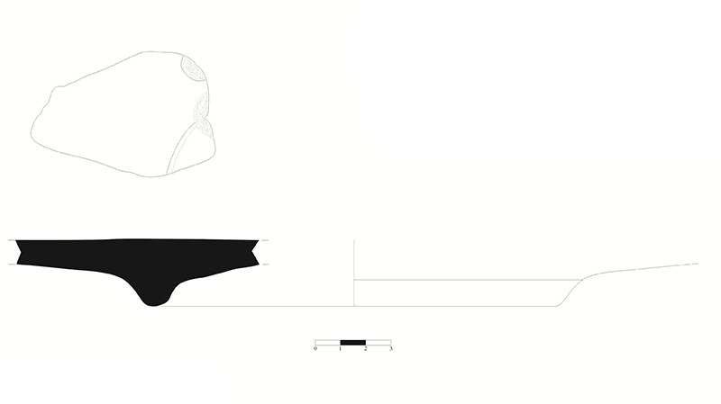
Kazı Env. No: 2013_nisli_alan_1_6_5
Kap Türü: Tabak (Alçak kaide parçası)
Buluntu Yeri: Akropolis Güney Yamacı Nişli Alan 1 (Mezar Alanı)
Ölçüler: Kaide Çapı: 16 cm, Yükseklik: 2,6 cm
Tanım : Tabağa ait olduğu anlaşılan kaide parçasıdır. Halka biçimindeki kaidenin iç kenarı v tabağın gövdesi konik biçiminde yükselmektedir. Sert, kum katkılı, çok soluk kahverengi (10 YR 8/4) bir hamur rengine sahiptir. Çift daldırma tekniğinde astarlanmıştır. İç ve dış yüzeyi açık kırmızı (2,5 YR 6/8) renktedir.
Tarihi: MÖ I. yüzyıl (Doğu Sigillata A)
Benzeri: Tarsus Cumhuriyet Alanı: Yıldız 2006, Form 9, no.227; Christensen: Hama Fig. 36/ 10.20; Anemurıum: Williams1989, Fig. 6-83.Y-T3.2; Tarsus Gözlü Kule: Jones 1950, 231, no. C, Fig. 188; 272, no. 769, Fig. 203.
Değerlendirme: Roma İmparatorluk Dönemi’nde Akdeniz’i çevreleyen topraklarda yayılımı olduğu yukarıda belirtilen merkezlerde ele geçen benzerlerinden anlaşılmaktadır. Kilikia’daki varlığı da Anemurium örneğiyle temsil edilmektedir. Olba örneği, Nişli Alan I’in mezar alanında ele geçmektedir. Tarsus Gözlü Kule’de hem Geç Hellenistik hem Erken Roma tabakalarında bu formun benzer örnekleri ele geçmiştir.
Kat. No: 7
Kazı Env. No: 2013_nisli_alan_1_4_7
Kap Türü: Tabak (Alçak kaide parçası)
Buluntu Yeri:Akropolis Güney Yamacı Nişli Alan 1 (Mezar Alanı)
Ölçüler: Kaide Çapı: 15 cm, Yükseklik: 1,8 cm
Tanım: Tabağa ait olduğu anlaşılan geniş halka kaideli, kaide parçasıdır. Sert, kum katkılı, çok soluk kahverengi (10 YR 8/4) bir hamur rengine sahiptir. İç ve dış yüzeyi açık kırmızı (2,5 YR 6/8) renktedir
Tarihi: MÖ I. yüzyılın başı (Doğu Sigillata A)
Benzeri: Tarsus Cumhuriyet Alanı: Yıldız 2006, Form 2, no. 17;A.P. Christensen: Hama Fig.26/ 1.11; Hama Fig. 27/ 1.132; Samsat: Zoroğlu 1986, form 1, s. 76; Pergamon: Schlichtmann 1988, Taf. 33-267.T4; Samaria: Crowfoot 1957, Fig. 73-10; Anemurium: Williams1989, Fig. 4, no. 52; Andriake: Özdilek 2017, Fig. 5. T.21; Johansen 1971, 57-61 Res. 27, 1.29; Slane 1997, Lev. 10, Tip 13 e, FW 96; Uygun 2011, Kat. No. 53; Tarsus Gözlü kule: Jones 1950, 175, 232, no. 258- 268, Fig. 188, 242- 243, no. 396- 397, Fig. 193.
Değerlendirme: Bu kapların, tabakların dayanıklılığını arttırmak için cidarlarının kalın olduğu bilinir. Bu tabaklar DSA’ların ortaya çıkışından yani MÖ II. yüzyıl ortalarından itibaren yaygınlaşmaya başlamıştır ve MS I. yüzyıl sonlarına kadar kullanım görmüştür. Lapp bu kapları en erken MÖ 75 ile en geç MS I. yüzyıl başlarına tarihlemektedir. Levent Zoroğlu ise Samsat buluntuları ışığında bu kap formlarını MÖ I. yüzyıl başı ile MS I. yüzyıl başlarına tarihlendirmiştir. Tarsus Gözlü Kule’de hem geç Hellenistik hem de erken Roma tabakalarında bu formun örnekleri ele geçmiştir. Tarsus Cumhuriyet Alanı’nda stylobat seviyesinin altında yoğun bir biçimde bu tabaklardan bulunmuştur. Olba’da bulunan tu tip alçak kaideli tabak parçaları, Urne Mezar’ın içinden ya da ağız kısmından bulunmuştur. Bu yüzden mezarın tarihi ile kapların tarihi aynı paraleldedir. Benzer örneklerin tarih aralığı düşünüldüğünde MÖ I. yüzyılın başı bu tip parçalar için uygun bir tarih aralığı olacaktır.
Kat. No: 8
Kazı Env. No: 2013_nisli_alan_1_6_6
Kap Türü: Tabak (Alçak kaide parçası)
Buluntu Yeri: Akropolis Güney Yamacı Nişli Alan 1 (Mezar Alanı)
Ölçüler: Kaide Çapı: 14 cm, Yükseklik: 2,2 cm
Tanım: Tabağa ait olduğu anlaşılan sığ gövdeli ve geniş halkalı kaide parçasıdır. Orta sertlikte, kum katkılı, çok soluk kahverengi (10 YR 8/4) bir hamur rengine sahiptir. İç ve dış yüzeyi kırmızı (2,5 YR 5/8) renktedir.
Tarihi: MÖ I. yüzyılın başı (Doğu Sigillata A)
Benzeri: Tarsus Cumhuriyet Alanı: Yıldız 2006, Form 2, no. 17; Christensen:Hama Fig. 26/ 1.6; Hama Fig. 26/ 1.11; Samsat: Zoroğlu 1986, form 1, s. 76; Kelenderis: Tekocak 206, Form 6, Levha 1; Hama Fig. 27/ 1.27; Anemurium: Williams1989, Fig. 4, no. 48; Andriake: Özdilek 2017, Fig. 5. T.25; Vanderhoeven 1989, 28-29 Kat. No. 199; Hayes 1971, 259, Çiz. No. 2; Slane 1997, Lev. 7, FW 104; Uygun 2011, Kat. No. 15; Tarsus Gözlü kule: Jones 1950, 175, 232, no. 258- 268, Fig. 188, 242- 243, no. 396- 397, Fig. 193.
Değerlendirme: Bu kapların, tabakların dayanıklılığını arttırmak için cidarlarının kalın olduğu bilinir. Bu tabaklar DSA’ların ortaya çıkışından yani MÖ II. yüzyıl ortalarından itibaren yaygınlaşmaya başlamıştır ve MS II. yüzyıl sonlarına kadar kullanım görmüştür. Lapp bu kapları en erken MÖ 75 ile en geç MS I. yüzyıl başlarına tarihlemektedir. Levent Zoroğlu ise Samsat buluntuları ışığında bu kap formlarını MÖ I. yüzyıl başı ile MS I. yüzyıl başlarına tarihlendirmiştir. Tarsus Gözlü Kule’de hem geç Hellenistik hem de erken Roma tabakalarında bu formun örnekleri ele geçmiştir. Tarsus Cumhuriyet Alanı’nda stylobat seviyesinin altında yoğun bir biçimde bu tabaklardan bulunmuştur. Olba’da bulunan tu tip alçak kaideli tabak parçaları, Urne Mezar’ın içinden ya da ağız kısmından bulunmuştur. Bu yüzden mezarın tarihi ile kapların tarihi aynı paraleldedir. Benzer örneklerin tarih aralığı düşünüldüğünde MÖ I. yüzyılın başı bu tip parçalar için uygun bir tarih aralığı olacaktır.
Kat. No: 9
Kazı Env. No: 2013_nisli_alan_1_7_7
Kap Türü: Tabak (Alçak kaide parçası)
Buluntu Yeri: Akropolis Güney Yamacı Nişli Alan 1 (Ocak Alanı)
Ölçüler: Kaide Çapı: 14,4 cm, Yükseklik: 1,6 cm
Tanım: Sivri ağız kenarlı, yayvan gövdeli, halka sığ tipli tabağa ait kaide parçasıdır. Sert, kum katkılı, çok soluk kahverengi (10 YR 8/4) bir hamur rengine sahiptir. İç ve dış yüzeyi kırmızı (10 R 5/8) renktedir.
Tarihi: MÖ I. yüzyılın başı (Doğu Sigillata A)
Benzeri: Tarsus Cumhuriyet Alanı: Yıldız 2006, Form 2, no.17; Christensen: Hama Fig. 26/ 1.11; Hama Fig. 27/ 1.132; Samsat: Zoroğlu 1986, form 1, s. 76; Pergamon: Schlichtmann 1988, Taf.33-267.T4; Samaria: Crowfoot 1957, Fig. 73-10;Anemurium: Williams1989, Fig. 4, no. 52; Andriake: Özdilek 2017, Fig.5. T.21; Johansen 1971, 57-61 Res. 27, 1.29; Slane 1997, Lev. 10, Tip 13 e, FW 96; Uygun 2011, Kat. No. 53; Tarsus Gözlü kule: Jones 1950, 175, 232, no. 258- 268, Fig. 188, 242- 243, no. 396- 397, Fig. 193.
Değerlendirme: Bu kapların, tabakların dayanıklılığını arttırmak için cidarlarının kalın olduğu bilinir. Bu tabaklar DSA’ların ortaya çıkışından yani MÖ II. yüzyıl ortalarından itibaren yaygınlaşmaya başlamıştır ve MS I. yüzyıl sonlarına kadar kullanım görmüştür. Lapp bu kapları en erken MÖ 75 ile en geç MS I. yüzyıl başlarına tarihlemektedir. Levent Zoroğlu ise Samsat buluntuları ışığında bu kap formlarını MÖ I. yüzyıl başı ile MS I. yüzyıl başlarına tarihlendirmiştir. Tarsus Gözlü Kule’de hem geç Hellenistik hem de erken Roma tabakalarında bu formun örnekleri ele geçmiştir. Tarsus Cumhuriyet Alanı’nda stylobat seviyesinin altında yoğun bir biçimde bu tabaklardan bulunmuştur. Olba’da bulunan tu tip alçak kaideli tabak parçaları, Urne Mezar’ın ritüel alanı olan ocak alanından bulunmuştur. Bu tabak parçalarının hem mezardan hem de ocak alanından çıkmış olması defin işleminin gerçekleşmesi esnasında yapılan ölü yemeği ile bağlantı olmalıdır. Benzer örneklerin tarih aralığı düşünüldüğünde MÖ I. yüzyılın başı bu tip parçalar için uygun bir tarih aralığı olacaktır.
Kat. No: 10
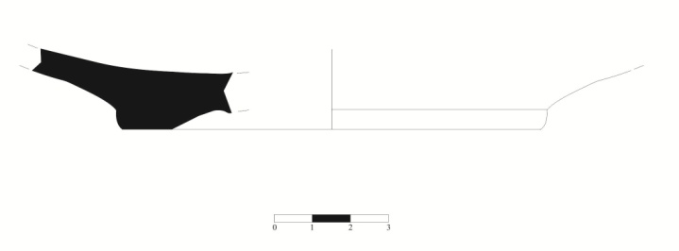
Kazı Env. No: 2013_nisli_alan_1_4_10
Kap Türü: Tabak (Alçak kaide parçası)
Buluntu Yeri: Akropolis Güney Yamacı Nişli Alan 1 (Mezar Alanı)
Ölçüler: Kaide Çapı: 11 cm, Yükseklik: 2,1 cm
Tanım: Alçak halka kaideli tabaktır. Sert, kum katkılı, çok soluk kahverengi (10 YR 8/4) bir hamur rengine sahiptir. İç ve dış yüzeyi kırmızı (2,5 YR 4/8) renktedir.
Tarihi: MÖ I. yüzyılın başı (Doğu Sigillata A)
Benzeri: Tarsus Cumhuriyet Alanı: Yıldız 2006, Form 2, no.37; Christensen: Hama Fig. 26/ 1.24; Samsat: Zoroğlu 1986, form 1, s. 76; Anemurium: Williams 1989, Fig.4, no.48, Fig.5 no. 80; Tarsus Gözlü kule: Jones 1950, 175, 232, no. 258- 268, Fig. 188, 242- 243, no. 396-397, Fig. 193.
Değerlendirme: Bu kapların, tabakların dayanıklılığını arttırmak için cidarlarının kalın olduğu bilinir. Bu tabaklar DSA’ların ortaya çıkışından yani MÖ II. yüzyıl ortalarından itibaren yaygınlaşmaya başlamıştır ve MS I. yüzyıl sonlarına kadar kullanım görmüştür. Lapp bu kapları en erken MÖ 75 ile en geç MS I. yüzyıl başlarına tarihlemektedir. Levent Zoroğlu ise Samsat buluntuları ışığında bu kap formlarını MÖ I. yüzyıl başı ile MS I. yüzyıl başlarına tarihlendirmiştir. Tarsus Gözlü Kule’de hem geç Hellenistik hem de erken Roma tabakalarında bu formun örnekleri ele geçmiştir. Tarsus Cumhuriyet Alanı’nda stylobat seviyesinin altında yoğun bir biçimde bu tabaklardan bulunmuştur. Olba’da bulunan tu tip alçak kaideli tabak parçaları, Urne Mezar’ın içinden ya da ağız kısmından bulunmuştur. Bu yüzden mezarın tarihi ile kapların tarihi aynı paraleldedir. Benzer örneklerin tarih aralığı düşünüldüğünde MÖ I. yüzyılın başı bu tip parçalar için uygun bir tarih aralığı olacaktır.
Kat. No: 11
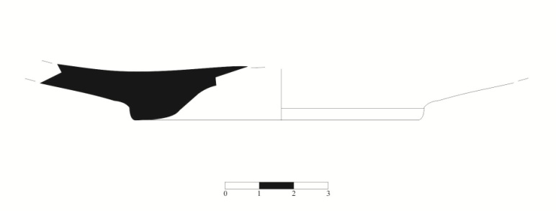
Kazı Env. No: 2013_nisli_alan_1_3_3
Kap Türü: Tabak (Alçak kaide parçası)
Buluntu Yeri: Akropolis Güney Yamacı Nişli Alan 1 (Ocak Alanı)
Ölçüler: Kaide Çapı: 8 cm Yükseklik: 1,5 cm
Tanım: Kenarı hafifçe yukarı kalkık, geniş halka kaideli, tabağa ait olduğu anlaşılan kaide parçasıdır. Orta sertlikte, kum katkılı, çok soluk kahverengi (10 YR 8/4) bir hamur rengine sahiptir. İç ve dış yüzeyi kırmızı (2,5 YR 5/6) renktedir.
Tarihi: MÖ I. yüzyılın başı (Doğu Sigillata A)
Benzeri: Tarsus Cumhuriyet Alanı: Yıldız 2006, Form 2, no.10; Christensen: Hama Fig. 26/ 1.7; Samsat: Zoroğlu 1986, form 1, s. 76; Anemurium: Williams 1989, Fig. 4, no.48; Tarsus Gözlü kule: Jones 1950, 175, 232, no. 258- 268, Fig. 188, 242- 243, no. 396- 397, Fig. 193.
Değerlendirme: Bu kapların, tabakların dayanıklılığını arttırmak için cidarlarının kalın olduğu bilinir. Bu tabaklar DSA’ların ortaya çıkışından yani MÖ II. yüzyıl ortalarından itibaren yaygınlaşmaya başlamıştır ve MS I. yüzyıl sonlarına kadar kullanım görmüştür. Lapp bu kapları en erken MÖ 75 ile en geç MS I. yüzyıl başlarına tarihlemektedir. Levent Zoroğlu ise Samsat buluntuları ışığında bu kap formlarını MÖ I. yüzyıl başı ile MS I. yüzyıl başlarına tarihlendirmiştir. Tarsus Gözlü Kule’de hem geç Hellenistik hem de erken Roma tabakalarında bu formun örnekleri ele geçmiştir. Tarsus Cumhuriyet Alanı’nda stylobat seviyesinin altında yoğun bir biçimde bu tabaklardan bulunmuştur. Olba’da bulunan tu tip alçak kaideli tabak parçaları, Urne Mezar’ın içinden ya da ağız kısmından bulunmuştur. Bu yüzden mezarın tarihi ile kapların tarihi aynı paraleldedir. Benzer örneklerin tarih aralığı düşünüldüğünde MÖ I. yüzyılın başı bu tip parçalar için uygun bir tarih aralığı olacaktır.
c) Gövde Parçaları
Kat. No: 12
Kazı Env. No: 2013_nisli_alan_1_10_1
Kap Türü: Tabak (Tabağa ait bezemeli gövde parçası)
Buluntu Yeri: Akropolis Güney Yamacı Nişli Alan 1 (Mezar Alanı)
Ölçüler:
Tanım: Sert, kum katkılı, çok soluk kahverengi (2,5 YR 8/4) bir hamur rengine sahiptir. İç ve dış yüzeyi açık kırmızı (2,5 YR 6/8) renktedir.
Tarihi: MÖ I. yüzyılın ilk yarısı
Benzeri: Tarsus Cumhuriyet Alanı: Yıldız 2006, Form 2, no.30; Hama Fig. 26 / 1.19; Samaria: Crowfoot 1957, s. 320-324. Isis tacı için bk. Crowfoot 1957, 320-324.
Değerlendirme: Bu tabakların en belirgin özelliklerinden biri de iç yüzlerinde rulet, rozet, palmet ve İsis tacı baskı süslemelerinin yer almasıdır. Tabakların tondosunda görülen, İsis’in tacı olarak bilinen İsis sembolü ilk kez Doğu’da ortaya çıkmıştır ve oradan bütün Hellenistik dünyaya yayılmıştır İlk olarak MÖ II. yüzyılın ikinci yarısında ortaya çıkan ve MS I. yüzyılın ortalarına kadar devam eden İsis sembolü, ilk olarak Ptolemaios, Seleukos sikkelerinde betimlenmiştir. İsis sembolü DSA seramiklerinde severek işlenmiş ve bu sembolün değişik tipleri yapılmıştır.
1) KÂSELER
a) Ağız Parçaları
Kat. No:13
Kazı Env. No: 2013_nisli_alan_1_1_3
Kap Türü: Kâse(Yarı küresel- derin kâseye ait ağız kenarı parçası )
Buluntu Yeri: Akropolis Güney Yamacı Nişli Alan 1 (Ocak Alanı)
Ölçüler: Ağız Çapı: 22 cm, Yükseklik: 5,3 cm
Tanım: Düz bir dudak profiline sahip, küresel gövdeli kâsedir. Orta sertlikte, kum katkılı, çok açık kahverengi (10 YR 8/4) bir hamur rengine sahiptir. İç ve dış yüzeyi kırmızı (2,5 YR 4/8) renktedir.
Tarihi: MÖ I. yüzyılın ilk yarısı (Doğu Sigillata A)
Benzeri: Tarsus Cumhuriyet Alanı: Yıldız 2006, Form 15, no. 303; Christensen: Hama Fig. 45/ 16.2; Palestina: Lapp 1961, SS III, Fig. 68.9; Assos: Zelle 1997, form 38, form 180; Samaria: Crowfoot 1957, 332-334; Palestina: Lapp 1961, tip 15 2A, 35; Samsat, Zoroğlu 1986; Form 18; Tell Anafa: Cornell 1980, 113-114; Andriake: Özdilek 2017, Fig.9. K.57; Johansen 1971, 115, Lev. 15, 16.9 a.
Değerlendirme: Bu kâseler Hellenistik ve öncesi döneme ait kenarı içe dönük, yarım küre karınlı kâselerin devamı olarak nitelendirilmektedir. Samaria buluntuları ışığında Kenyon bu kâseleri MÖ I.-MS I. yüzyıllar arasına tarihlendirirken; Palestina seramikleri üzerinde çalışan Lapp bu kap formunu MÖ 75 ile MS 20 yüzyılları arasına tarihlendirir. Bu kâseler Tarsus Gözlü Kule’de hem Hellenistik hem de erken Roma tabakalarında bulunmuştur. Bu formun Tell Anafa’da bulunan en eski örnekleri ise MÖ II. yüzyılın üçüncü çeyreğine tarihlendirilmiştir.
Kat. No: 14
Kazı Env. No: 2013_nisli_alan_1_12_2
Kap Türü: Kâse (Yarı küresel- derin kâseye ait ağız kenarı parçası )
Buluntu Yeri: Akropolis Güney Yamacı Nişli Alan 1 (Ocak Alanı)
Ölçüler: Ağız Çapı: 10 cm, Yükseklik: 1,8 cm
Tanım: Düz kenarlı, dışa açı yaparak yükselen gövdeli, geniş ve derin kâsedir. .Orta sertlikte, kırmızımsı sarı (7,5 YR 7/6) bir hamur rengine sahiptir. İç ve dış yüzeyi kırmızı (10 R 5/8) renktedir.
Tarihi: MÖ I. yüzyıl (Doğu Sigillata A )
Benzeri: Assos: Zelle 1997, form 40; Perge: Atik 1995, no. 256; Anemurium: Williams1989, Fig. 4, no. 51.
Değerlendirme: Roma İmparatorluk Dönemi’nde Akdenizi çevreleyen topraklarda yayılımı olduğu yukarıda belirtilen merkezlerde ele geçen benzerlerinden anlaşılmaktadır. Kilikia’daki varlığı da Anemurium ve Kelenderis örnekleriyle temsil edilmektedir. Olba örneği, Nişli Alan I’in kremasyon alanından ele geçmektedir.
Kat. No:15
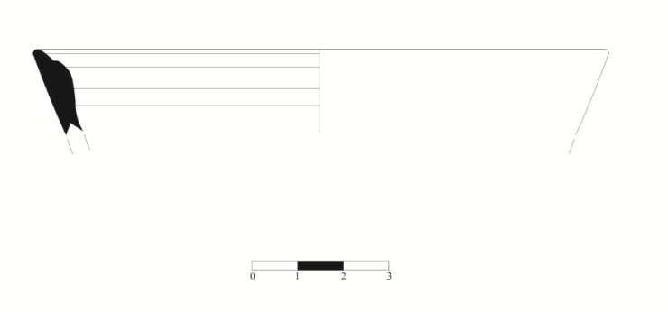
Kazı Env. No: 2013_nisli_alan_1_1_5
Kap Türü: Kâse
Buluntu Yeri: Akropolis Güney Yamacı Nişli Alan 1 (Ocak Alanı)
Ölçüler: Ağız Çapı: 12,4 cm, Yükseklik: 1,8 cm
Tanım: Kâseye ait olduğu anlaşılan kaide parçasıdır. Formun dudağının iç yüzünde yatay yivler vardır. Orta sertlikte, kum katkılı, kırmızımsı sarı (5 YR 6/6) bir hamur rengine sahiptir. İç ve dış yüzeyi açık kırmızı (2,5 YR 6/8) renktedir. Kâsenin üzerinde daldırma izleri mevcuttur.
Tarihi: MÖ I. yüzyıl (Doğu Sigillata A)
Benzeri: Tarsus Cumhuriyet Alanı: Yıldız 2006, Form 18, no. 354; Samaria: Crowfoot 1957, fig. 80/ 17, 21; Yüceören: Şenyurt-Akçay 2006, Fig. 155, no.25; Lapp 1961, HE I, Fig. 185.9a; Antioch Plate II/55d; Samsat Çizim 7/2.
Değerlendirme: Bu formun en belirgin özelliği dudağın iç yüzünde kalıpta yapılmış yatay yiv- setlerin bulunmasıdır. Çapları 10-15 cm arasında olan bu formların Atina Agora’sında siyah astarlı örnekleri vardır ve bu kaplar MÖ II. yüzyılın ilk yarısına tarihlendirilir. Bu tarz çanakların erken İmparatorluk dönemine kadar kullanılmış olduğu bilinmektedir. Kenyon bu tabakları Samaria buluntuları ışığında MÖ 75-25 yılları arasına tarihlemektedir.
Kat. No: 16
Kazı Env. No: 2013_nisli_alan_1_7_11
Kap Türü: Kâse
Buluntu Yeri: Akropolis Güney Yamacı Nişli Alan 1 (Ocak Alanı)
Ölçüler: Ağız Çapı: 18,4 cm, Yükseklik: 3,5 cm
Tanım: Orta sertlikte, kum ve mika katkılı, kırmızımsı sarı (5 YR 7/6) bir hamur rengine sahiptir. İç ve dış yüzeyi kırmızımsı sarı (5 YR 7/6) renktedir.
Tarihi: MÖ I. yüzyılın ikinci yarısı (Doğu Sigillata A)
Benzeri: Anemurium: Williams 1989, Fig. 6, no. 89; Demre: Kaya 2007, kat no: 10, lev: 6/10.
Değerlendirme: Anemurium’da ele geçen benzer örneklerini Williams MÖ 40- MS 10 yılları arasına tarihlendirmiştir.
Kat. No: 17
Kazı Env. No: 2013_nisli_alan_1_7_6
Kap Türü: Kâse (Düz ağızlı ağız kenarı parçası)
Buluntu Yeri: Akropolis Güney Yamacı Nişli Alan 1 (Ocak Alanı)
Ölçüler: Ağız Çapı: 13 cm, Yükseklik: 2,6 cm
Tanım : Kâseye ait olduğu anlaşılan, düz, dışa eğik ağızlı, ağız kenarı parçasıdır. Dışa çekik ağızlıdır, dik ağız kenarı “S” şeklinde profil yapmaktadır ve korunan mevcut kısmı üzerinde bezeme yoktur. Orta sertlikte, kum katkılı, çok soluk kahverengi (10 YR 8/4) bir hamur rengine sahiptir. İç ve dış yüzeyi açık kırmızı (10 R 6/8) renktedir.
Tarihi: MÖ I. yüzyılın sonu (Doğu Sigillata A)
Benzeri: Hayes 1991: fig.VII/16; Cappadocia Comana: Körsulu 2011, Form 2, no. 116; Antakya: Waage 1943, 72, Fig. 5; Crowfoot 1956 338, Fig. 68, 8, Fig. 81, 5-10; Tarsus Gözlü Kule: Jones 1950, 244, Fig. 194, 417; Samsat: Zoroğlu, 1986: çiz. 11,6; Atina Agorası: Hayes 2008, 137, 138, Fig. 6, 151-153.
Değerlendirme: Bu kap formuna benzer önekler Kappadokia- Komana’da ve Antakya’da karşımıza çıkmaktadır. Crowfoot, Samaria’da bu formun ilk örneklerinin Augustus Dönemi’ne ait olduğunu söyleyerek bu kap formu için MS I. yüzyıl tarihini vermiştir. Bu formun benzer bir başka örnekleri ise Tarsus’ta MÖ I.-MS I. yüzyılları arasına tarihlendirilmiş Roma dolgusunda bulunmuştur. Atina Agorası’ndan bu formun en erken örnekleri ise MS 1. yüzyılın ilk yarısına ait kontekslerden bulunmuştur. Hayes bu formun prototipinin Arretine kaplarında yer aldığını ve DSB kaplarında da taklit edildiğini söylemiştir. Komana’dan gelen bu kâseler için Hatice Körsulu ise MÖ geç I. yüzyıl-MS I. yüzyıl tarihlerini önermektedir.
b) Kaideler
Kat. No: 18
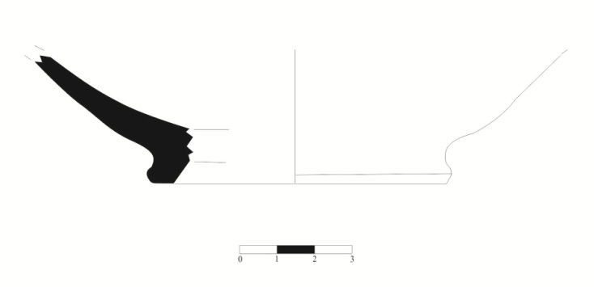
Kazı Env. No: 2013_nisli_alan_1_4_3
Kap Türü: Kâse (Alçak kaide parçası)
Buluntu Yeri: Akropolis Güney Yamacı Nişli Alan 1 (Mezar Alanı)
Ölçüler: Kaide Çapı: 10 cm, Yükseklik: 3,6 cm
Tanım: Kâseye ait olduğu anlaşılan kaide parçasıdır. Yarım küre gövdeli, halka kaidelidir. Orta sertlikte, kum ve mika katkılı, çok soluk kahverengi (10 YR 8/4) bir hamur rengine sahiptir. İç ve dış yüzeyi hafif kırmızı (2,5 YR 6/8) renktedir. Dış yüzeyde ise daldırma izleri mevcuttur.
Tarihi: MÖ I. yüzyıl (Doğu Sigillata A)
Benzeri: Tarsus Cumhuriyet Alanı: Yıldız 2006, Form 15, no. 281; Kelenderis: Tekocak 2006, Form 6c, no. 20; Hama Lev. 45, 17.7; Stobi: Stojanovic 1973, no. 232; Atina Agora: Waage 1933, no.22; Samaria: Fig. 80.6. Samsat: Zoroğlu, 1986, s. 83; Tarsus Gözlü Kule: Jones 1950, 182, 233-234, no. 271- 289, fig. 137, 188.
Değerlendirme : Levent Zoroğlu Samsat buluntuları ışığında bu formları MÖ II. yüzyıl sonları MS I. yüzyılın ilk yarısına tarihlemiştir. Tarsus Gözlü Kule’de bu kâselere benzer örnekler hem Hellenistik hem de erken Roma tabakalarında bulunmuştur.

Kat. No: 19
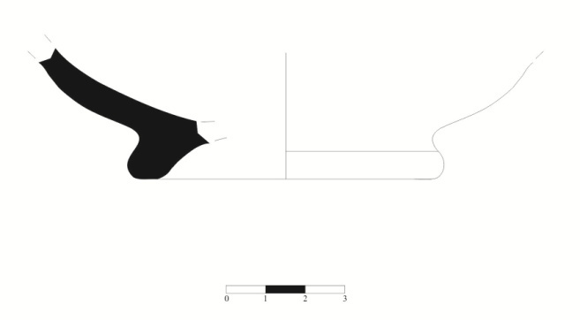
Kazı Env. No: 2013_nisli_alan_1_6_2
Kap Türü: Kâse (Alçak kaide parçası)
Buluntu Yeri: Akropolis Güney Yamacı Nişli Alan 1 (Mezar Alanı)
Ölçüler: Kaide Çapı: 7,4 cm, Yükseklik: 3,2 cm
Tanım: Yarım küre gövdeli, halka kaideli, kâseye ait olduğu anlaşılan kaide parçasıdır. Düz dudaklıdır, kaidenin kenarı dışta kalınlaştırılmış, gövde ile birleşme yerinde bir boğum oluşturarak daha da belirginleştirilmiştir. Orta sertlikte, kum katkılı, kırmızımsı sarı (7,5 YR 7/6) bir hamur rengine sahiptir. İç ve dış yüzeyi açık kırmızı (2,5 YR 6/8) renktedir.
Tarihi: MÖ I. yüzyıl (Doğu Sigillata A)
Benzeri: Tarsus Cumhuriyet Alanı: Yıldız 2006, Form 15, no. 294; Christensen: Hama Fig. 45/ 16.8; Samaria: Crowfoot 1957, 195, Fig. 80/8; Anemurium: Williams 1989: Lev. 4/62, 113; Stobi: Stojanovic 1973, no. 232; Waage 1933, no. 22; Samsat: Zoroğlu, 1986, 83; Tarsus Gözlü Kule: Jones 1950, 182, 233-234, no. 271- 289, Fig. 137, 188.
Değerlendirme : Levent Zoroğlu Samsat buluntuları ışığında bu formları MÖ II. yüzyıl sonları MS I. yüzyılın ilk yarısına tarihlemiştir. Tarsus Gözlü Kule’de bu kâselere benzer örnekler hem Hellenistik hem de erken Roma tabakalarında bulunmuştur.
Kat. No: 20
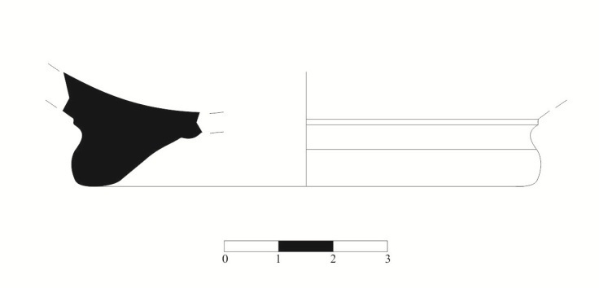
Kazı Env. No: 2013_nisli_alan_1_7_18
Kap Türü: Kâse (Alçak kaide parçası)
Buluntu Yeri: Akropolis Güney Yamacı Nişli Alan 1 (Ocak Alanı)
Ölçüler: Kaide Çapı: 8 cm, Yükseklik: 2,1 cm
Tanım: Dışbükey kavisli, zemine oturan kısmı düz, halka kaideli, yarım küre gövdeli kâse. Sert, kum katkılı, çok soluk kahverengi (10 YR 8/4) bir hamur rengine sahiptir. İç ve dış yüzeyi kırmızı (2,5 YR 5/8) renktedir.
Tarihi: MÖ I. yüzyılın sonu (Doğu Sigillata A)
Benzeri: Tarsus Cumhuriyet Alanı: Yıldız 2006, Form 15, no. 288; Christensen: Hama Fig. 45/ 16.5; Samaria: Crowfoot 1957, 332-334; Tarsus Gözlü Kule: Jones 1950, 182, 233-234, no. 271- 289, Fig. 137, 188; Samsat: Zoroğlu 1986: form 18, s. 83.
Değerlendirme: Çapları genelde 10-15 cm arasında değişen bu kap formlarını Levent Zoroğlu Samsat buluntuları ışığında MÖ II. yüzyıl sonları MS I. yüzyılın ilk yarısına tarihlemiştir. Samaria buluntularını inceleyen Kenyon ise bu kâselerin MÖ I-MS I yüzyılları arasında kullanım gördüğünü söylemektedir. Tarsus Gözlü Kule’de bu kâselere benzer örnekler hem Hellenistik hem de erken Roma tabakalarında bulunmuştur. Bu form DSA grubunun en eski tipleridir.
Kat. No: 21
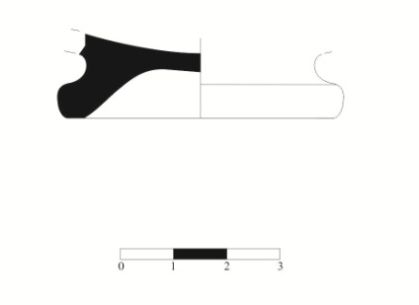
Kazı Env. No: 2013_nisli_alan_1_4_5
Buluntunun Adı: Kâseye ait kaide parçası
Buluntu Yeri: Akropolis Güney Yamacı Nişli Alan 1 (Mezar Alanı)
Ölçüler: Kaide Çapı: 5 cm, Yükseklik: 1,5 cm
Tanım : Dudağı dışta hafifçe kalınlaştırılmış kâseye ait kaide parçasıdır. Orta sertlikte, kum ve mika katkılı, kırmızımsı sarı (7,5 YR 7/6) bir hamur rengine sahiptir. İç ve dış yüzeyi kırmızı (2,5 YR 5/8) renktedir.
Tarihi: MÖ I. yüzyılın ilk yarısı (Doğu Sigillata A)
Benzeri: Tarsus Cumhuriyet Alanı: Yıldız 2006, Form 16, no.321; Christensen: Hama Fig. 45/ 17.1; Palestina: Lapp 1961, tip 25, 2a, s.37.
Değerlendirme: Bu kâselerin kaideleri dışta kalınlaştırılmış, oturma yüzeyinde yiv mevcuttur. Palestina seramikleri üzerine incelemeler yapan Lapp bu kâseleri MÖ 75-25 yılları arasına tarihlendirmiştir.
Kat. No: 22
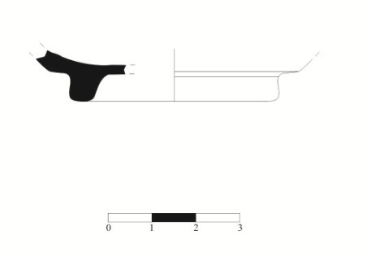
Kazı Env. No: 2013_nisli_alan_1_3_5
Kap Türü: Kâse (Alçak kaide parçası)
Buluntu Yeri: Akropolis Güney Yamacı Nişli Alan 1 (Ocak Alanı)
Ölçüler: Kaide Çapı: 4,2 cm, Yükseklik: 1,2 cm
Tanım : Dışbükey kavisli, yüksek kaideli kâseörneğidir. Halka dip tipinin zemine oturan kısmı düz bir biçimde gelmektedir. Orta sertlikte, kum katkılı, kırmızımsı sarı (7,5 YR 7/6) bir hamur rengine sahiptir. İç ve dış yüzeyi kırmızı (2,5 YR 5/8) renktedir. Astarı pürüzsüz ve parlaktır.
Tarihi: MÖ I. yüzyıl sonu (Doğu Sigillata A)
Benzeri: Tarsus Cumhuriyet Alanı: Yıldız 2006, Form 22, no.431; Christensen: Hama Fig. 64/ 22.1; Ephesos: Meriç 2002, Taf. 16-K148; Tarsus: Goldman1950, Fig. 188-290; Samaria: Crowfoot 1957, Fig. 80-8. A-K2.2; Perge: Atik 1995, no. 278.
Değerlendirme: Bu formun benzer örnekleri Tarsus Gözlü Kule’de ele geçmiş ve “Roman Pergamen” örnekleri arasında değerlendirilmiştir. Meriç bu kap formuna benzer buluntuların Efes kazılarında A- B1 dolgularından geldiğini, aslında Doğu terra sigillataların Efes’e Augustus- Tiberius Dönemi’nde ithal edilerek getirildiğini söyler.

Kat. No: 23
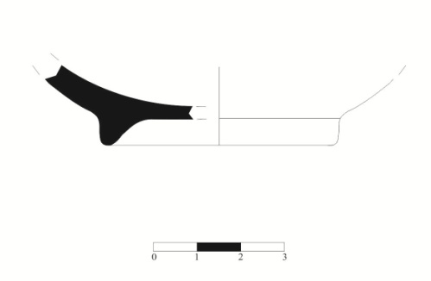
Kazı Env. No: 2013_nisli_alan_1_3_2
Kap Türü: Kâse (Yüksek kaide parçası)
Buluntu Yeri: Akropolis Güney Yamacı Nişli Alan 1 (Ocak Alanı)
Ölçüler: Kaide Çapı: 5,2 cm, Yükseklik: 1,8 cm
Tanım: Yarım küre gövdeli halka kaideli, düz kâseye ait olduğu anlaşılan kaide parçasıdır. Bu tip örneklerin dudakları düz bir biçimde gelmektedir. Orta sertlikte, kum katkılı, çok soluk kahverengi (10 YR 8/4) bir hamur rengine sahiptir. İç ve dış yüzeyi kırmızımsı sarı (5 YR 6/8) renktedir.
Tarihi: MÖ I. yüzyılın sonu (Doğu Sigillata A)
Benzeri: Tarsus Cumhuriyet Alanı: Yıldız 2006, Form 15, no.298; Christensen: Hama Fig. 45/ 16.8.
Değerlendirme: Bu kâselerin çapları genellikle 10-15 cm arasında değişmektedir. Kenyon, bu kâselerin Hellenistik ve öncesi döneme ait yarım küre karınlı, kenarı içe dönük olan kâselerin devamı olduğunu söyler ve bu kapları Samaria buluntularına göre MÖ I. yüzyıl ile MS I. yüzyıl arasına tarihlendirir. Palestinia seramikleri üzerinde çalışan Lapp bu kap formlarını MÖ 75-MS 20 yılları arasına tarihlendirirken, Levent Zoroğlu ise MÖ II. Yüzyılın sonları ile MS I. yüzyılın ilk yarısına tarihlendirmiştir.

c) Gövde Parçası
Kat. No: 24
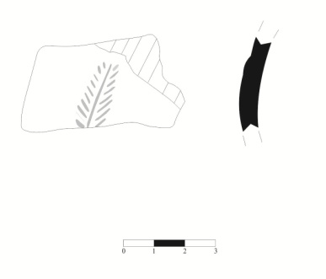
Kazı Env. No: 2013_nisli_alan_1_9_1
Kap Türü: Kâse (Kâseye ait bezemeli gövde parçası)
Buluntu Yeri: Akropolis Güney Yamacı Nişli Alan 1 (Mezar Alanı)
Ölçüler:
Tanım: Sert, kum katkılı, çok soluk kahverengi (10 YR 8/4) bir hamur rengine sahiptir. İç ve dış yüzeyi kırmızı (10 R 5/8) renktedir.
Tarihleme: MÖ I. yüzyılın başı (Doğu Sigillata A)
Benzeri: Tarsus Cumhuriyet Alanı: Yıldız 2006, Form 20, no. 391 kabartma 8; Hama Fig. 46 / 20.18
Değerlendirme: Yarım küre biçimli, dışa dönük kenarlı olduğu bilinen bu kâselerin en belirgin özelliği kâsenin dış yüzünde, kenarın biraz altında bulunan çeşitli kabartma süslemeleridir ve bu özelliğiyle Hellenistik Dönem’in megara kâselerine benzerlik gösterirler. Bezeme özellikleriyle bu formun Hellenistik Dönem megara kâselerinin devamı olduğu düşünülmektedir. Megara kâselerine oranla daha basit süslemeleri olan bu kâselerin üst kısmında yatay friz bulunur ve burada Ion kyması, pendant süsü, salkım süsü ve çeşitli hayvan süsleri yer alır. Bunun altında ise kâsenin dip kısmına kadar kenger yaprakları, buğday başağı, rozetler ve bitkiler mevcuttur. Bu kâselere ait örnekler Hama, Samaria ve Antakya gibi merkezlerde MÖ I. yüzyılın ortalarından MS II. yüzyılın ortalarına tarihlendirilmiştir.

BİBLİYOGRAFYA
Akçay 2008 T. Akçay, “Olba‘daki Taş Ustası Mezarları Işığında Yerel Taş İşçiliği”. Olba XVI (2008) 291-317.
Akçay 2012 T. Akçay, “Olba Mezarlık Alanları”. Seleucia ad Calycadnum II (2012) 77-104.
Akçay 2013 T. Akçay, “Olba‘da Şeytanderesi Vadisi‘ndeki Kaya Kült Alanında Bulunan Unguentariae”. Seleucia ad Calycadnum III (2013) 9-29.
Akçay 2016 T. Akçay, Olba’da Ölü Kültü. Yayımlanmamış Doktora Tezi, Gazi Üniversitesi. Ankara 2016.
Alkaç – Kaplan 2017 E. Alkaç – D. Kaplan, Bir Başkentin Tarihi ve Anıtları TARSUS. İstanbul 2017.
Arslan 2007 M. Arslan, Mithradates VI Eupator: Roma’nın Büyük Düşmanı. İstanbul 2007.
Badian 1964 E. Badian, Studies in Greek and Roman History. Blackwell 1964.
Christensen – Johansen 1971 A. P. Christensen – C. F. Johansen, Hama: Fouilles et Recherches De La Fondation Carlsberg 1931-1938, III. 2: Les Poteries Hellénistiques et les Terres Sigillées Orientales. Copenhagen 1971
Christensen et al. 1986 A. P. Christensen, R. Thomsen – G. Ploug, Hama: Fouilles et 10 Recherches de la Fondation Carlsberg1931-1938, III. 2:The Greco-Roman Objects of Clay, the Coins and the Necropolis. Copenhagen 1986.
Cornell 1980 L. A. Jr-Cornell, Late Hellenistic and Early Roman Red Slipped Pottery From Tell Anafa. Columbia 1980.
Crowfoot 1957 G. M. Crowfoot, “Terra Sigillata General List”. Eds. J. W. Crowfoot, G. M. Crowfoot – K. M. Kenyon, The Objects from Samaria. Samaria-Sebaste, Reports of the Work III. London 1957.
Enşan 2008 A. Enşan, Çukurova Bölgesindeki Kilce Zengin Topraklar İle Terra Sigillata Astarlarının Araştırılarak Güncel Seramik Tasarımlarında Uygulanmaları. Yayımlanmamış Yüksek Lisans Tezi, Çukurova Üniversitesi. Adana 2008.
Erten 1999 E. Erten, “Cilicia‘da Cam”. Olba 1/II (1999), 169-185.
Erten 2003 E. Erten, “Olba (Uğuralanı) 2001 Yüzey Araştırması”. Araştırma Sonuçları Toplantısı XX/1 (2003) 185-196.
Gençler 2009 Ç. Gençler, Eleiussa Sebaste Antik Yerleşimi Cam Buluntuları. Yayımlanmamış Doktora Tezi, Ankara Üniversitesi, Ankara 2009.
Hayes 1971 J. W. Hayes, “Four Early Roman Groups from Knossos”. BSA 66 (1971) 249-275.
Hayes 1972 J. W. Hayes, Late Roman Pottery. London 1972.
Hayes 1973 J. W. Hayes, “Roman Pottery from the South Stoa at Corinth”. Hesperia 42 (1973) 416-470.
Hayes 1985 J. W. Hayes “Sigillate Orientali”. Ed. Anon. Atlante de le Forme Ceramiche II. Ceramics Fine Romana Nelbecino Mediterraneo. Roma (1985) 1-96.
Hayes 1997 J. W. Hayes, Handbook of Mediterranean Roman Pottery. London 1997.
Hayes 2008 J. W. Hayes, Roman Pottery. Fine Ware Imports, The Athenian Agora XXXII. New Jersey 2008.
Johansen 1971 C. F. Johansen, “Les terres sigilées”. Eds. A. P. Christensen – C. F. Johansen, Hama III. 2. Les poteries hellénistiques et les terres sigillées orientales Fouilles et Recherches de la Fondation Carlsberg 1931-1938. Copenhague (1971) 55-204.
Jones 1950 F. F. Jones, “The Hellenistic and Roman Periods. The Pottery”. Ed. H. Goldman, Excavations at Gözlükule, Tarsus, vol. I. Princeton 1950.
Kaplan 2016 T. Kaplan, “Doğu Dağlık Kilikia’da Augustus Dönemi’nde Batılı Etkiler ve Rotalar”. Anatolia 42 (2016) 125-136.
Kaya 2007 İ. Kaya, 2007 Demre Aziz Nikolaos Kilisesi Kazılarından Ele Geçen Sigillata ve Red Slip (Kırmızı Astarlı) Seramikler (1998-2004). Yayımlanmamış Yüksek Lisans Tezi, Hacettepe Üniversitesi. Ankara 2007.
Kenrick 1985 P. M. Kenrick, “The Fine Pottery”. Ed. Anon. Excavations at Sidi Khrebish Benghazi (Berenice). Tripoli 1985.
Körsulu 2011 H. Körsulu, Kappadokia- Komanası Hellenistik ve Roma Dönemi Seramikleri. Yayımlanmamış Doktora Tezi, Mersin Üniversitesi. Mersin 2011.
Lapp 1961 P. Lapp, Palestinian Ceramic Chronology 200 B.C.-A.D. 70. Haven 1961.
Meriç 2002 R. Meriç, Spathellenistisch- römische Keramik und Kleinfunde aus einem Schachtbrunnen am Staatsmarkt in Ephesos. Wien 2002.
Özdilek 2017 B. Özdilek, “Andriake Sinagogu’ndan Ele Geçen DSA Grubu Seramikler”. Cedrus V (2017) 337-395.
Özyıldırım – Alkaç 2015 M. Özyıldırım – E. Alkaç, “Olba Kazılarında Ele Geçen Rhodos Amphora Mühürleri”. Seleucia ad Calycadnum V (2015) 141-153.
Slane 1997 K. W. Slane, “The Hellenistic and Roman Pottery: The Fine Wares”. Ed. C. Sharon, Tell Anafa, II. Ann Arbor (1997) 247-406.
Strabon Strabon, Antik Anadolu Coğrafyası XII-XIII-XIV. Çev. A. Pekman, İstanbul 1987.
Şenyurt – Akçay 2006 Y. Şenyurt – A. Akçay, “Yüceören” Doğu Kilikya’da Bir Hellenistik-Roma Nekropolü. Ankara 2006.
Tekocak 2006 M. Tekocak, Kelenderis Roma Çağı Seramiği. Yayımlanmış Doktora Tezi, Selçuk Üniversitesi. Konya 2006.
Uygun 2011 Ç. Uygun, Tepecik Kırmızı Astarlı Seramikleri (İ.Ö. 2. yy-İ.S. 4. yy), Patara IV/2. İstanbul (2011) 34-56.
Vanderhoeven 1989 M. Vanderhoeven, “Les Teres Sigillees”. Ed. Anon. 1966-1972 Fouilles d’Apamée de Syrie IX/1. Bruxelles (1989) 67-89.
Waage 1948 F. O. Waage, Antioch On-The-Orontes IV/1. Ceramics And Islamic Coins. Princeton 1948.
Williams 1989 C. Williams, Anemurium. The Roman and Early Byzantine Pottery. Toronto 1989.
Yıldız 2006 V. Yıldız, Tarsus Cumhuriyet Alanı Kazısında Bulunan Doğu Sigillataları A Grubu Seramikleri. Yayınlanmamış Yüksek Lisans Tezi, Selçuk Üniversitesi. Konya 2006.
Zelle 1997 M. Zelle, Die Terra Sigillata aus der Westtor-Nekropole in Assos. Bonn 1997.
Zoroğlu 1986 L. Zoroğlu, “Samsat’da Bulunan Doğu Sigillataları ilk Rapor”. Selçuk Üniversitesi Fen-Edebiyat Fakültesi Dergisi 3 (1986) 61-100.
Zoroğlu 2003 L. Zoroğlu, “Doğu Sigillataların İmalat Yerleri ve Dağılımı Sorunu”. Les Ceramiques en Anatolie Aux Epoques Hellenistique et Romaine, Varia Ana-tolica XV (2003) 121-123.

∗ Öğr. Gör. Dr., Ankara Hacı Bayram Veli Üniversitesi Edebiyat Fakültesi, Arkeoloji Bölümü, Beşevler Kampüsü, Ankara. akcaytuna@gmail.com
∗ Arkeolog, Olba Kazıları Heyet Üyesi. mslimetokustepe@gmail.com Bu çalışmayı hazırlamamıza izin veren bizleri Olba kazıları ve yüzey araştırmalarına dâhil eden değerli hocalarımız Olba Kazıları Başkanı Prof. Dr. Emel Erten’e ve Okt. Murat Özyıldırım’a gönülden teşekkür ederiz. Bu makale Gazi Üniversitesi Bilimsel Araştırma Projeleri birimi 52/2017-03 kodlu “Olba Manastırı'nın Arkeolojik Değerlendirmesi ve Olba Sikkelerinin Temizlenmesi-Korunması Projesi” isimli projesi ile gerçekleştirilmiştir.
Olba’daki mezarlar ve mezarlık alanları için bk. Akçay 2008; 2012, 77-104.
Olba’daki ölü kültü alanları için bk. Akçay 2008.
Urne mezar ile ilgili detaylı bilgiler için bk. Akçay 2008, 117-131; 2016, 24-26.
Mühürlü amphora kulpu için bk. Özyıldırım – Alkaç 2015.
Akçay 2013, 17.
Erten 2003, 98.
Erten 1999, 174; 2003, 145-154; Gençler 2009, 22-33.
Olba’daki ok uçları için bk. Akçay 2008, 91-123.
Hayes 1997, 41.
Enşan 2008, 3.
Hayes, 1997, 52.
DSA’ların doğu üretimine dair bilgi için bk. Crowfoot 1957, 288-357.
Hayes 1997, 52.
Hayes 1973, 450.
Zoroğlu 2003, 122.
Waage 1948, 25; Zoroğlu 1986, 63-64.
Tekocak 2006, 29.
Hayes 1997, 52.
Crowfoot 1957, 284.
Badian 1964, 157.
Alkaç – Kaplan 2017, 21; konuya ilişkin olarak ayrıca bk. Arslan 2007, 73 vdd.
Strabon XIV. 6.
Kaplan 2016, 129.
Waage ve Kenrick Hellenistik Dönem siyah glazürlü tabaklarla olan benzerliklerinden dolayı bu kapları Geç Hellenistik Dönem’e tarihlendirirler (Waage 1948, 23; Kenrick 1985, 53).
Lapp 1961, 124.
Zoroğlu 1986, 76.
Crowfoot 1957, 322.
Crowfoot 1957, 323.
Yıldız 2006, 43.
Hama örnekleri için bk. Christensen et al. 1986; Samaria örnekleri için bk. Crowfoot 1957; Tarsus örnekleri için bk. Jones 1950; Antiokheia örnekleri için bk. Waage 1948.
Zoroğlu 1986, 83.
Crowfoot 1957, 288-357.
Goldman 1950, 149-211.
Zoroğlu 1986, 83; Özdilek 2011.

